1、课程名称：抽象类的定义及使用

2、知识点

2.1、上次课程的主要知识点
对象多态性总结如下：
· 向上转型（90%）：为了实现参数类型的统一，但是向上转型一定要与方法覆写产生关联；
· 向下转型（1%）：为了调用子类特殊的方法实现，但是向下转型前必须要首先发生向上转型，会存在操作的安全隐患，可以使用instanceof进行判断，但是不推荐这样使用；
· 不转型（9%）：为了方便操作直接使用系统类或者是一些功能类，例如：String、简单Java类。

2.2、本次预计讲解的知识点
1、 抽象类的基本定义；
2、 抽象类的使用原则。

3、具体内容（★★★★★★★★★★★）
不会抽象类与接口，Java = 没学。

3.1、抽象类的基本概念
如果说现在在一个类之中需要定义一个没有方法体的方法，那么可以利用abstract关键字来进行抽象方法的定义，而包含有抽象方法的类就可以使用abstract来定义成为抽象类。
类的核心组成：属性、方法，但是在学习完继承操作之后，会发现子类存在有一种覆写父类方法的机制，而且这一机制直接与对象的多态性有关。于是这样就会出现一个问题：假设现在使用的是普通类，并且在这个类里面有一个print()方法print()。
class A {
public void print() {
System.out.println("Hello World !") ;
}
}
但是这个A类在设计之初有一个要求，希望继承它的子类一定要覆写这个print()方法。但事实上，这个时候的子类完全可以灵活的选择是否需要覆写方法。但是由于只是一个普通方法，所以对于子类是否覆写没有任何的要求，于是这样就会出现一个漏洞，父类无法强制要求子类覆写方法。
如果只依靠普通类的继承，那么根本就不能够对子类产生限制，所以就可以利用抽象类和抽象方法来解决此类问题。
范例：定义抽象类
abstract class A {
public void fun() {
System.out.println("*******************************") ;
}
public abstract void print() ; // 没有方法体，使用abstract声明
}
抽象方法的特点：一个是使用了abstract关键字定义，另外一个是方法的后面没有“{}”，表示没有方法体。
范例：错误的使用抽象类
public class TestDemo {
public static void main(String args[]) {
A a = new A() ;
}
}
本处直接采用了关键字new实例化了抽象类对象，但是在程序编译的时候就会出现如下的错误提示信息。
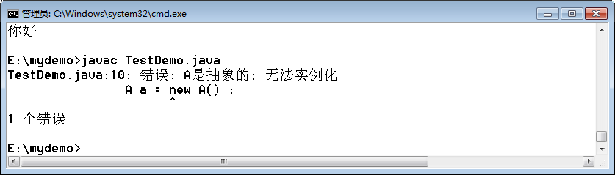
抽象类是不能够直接进行对象实例化操作的。因为一旦类的对象实例化了，就意味着可以调用类中的所有方法了，但是抽象方法只是一个声明，并没有具体的方法体。所以在实际的开发之中，对于抽象类的使用原则如下：
· 抽象类必须有子类，子类利用extends关键字来继承抽象类，一个子类只能够继承一个父类；
· 抽象类的子类（如果不是抽象类），那么必须要覆写抽象类中的全部抽象方法；
· 抽象类可以利用对象的向上转型机制，通过子类对象进行实例化操作。
abstract class A {
public void fun() {
System.out.println("*******************************") ;
}
public abstract void print() ; // 没有方法体，使用abstract声明
}
class B extends A {
public void print() {
System.out.println("这个方法是强制子类要覆写的方法。") ;
}
}
public class TestDemo {
public static void main(String args[]) {
A a = new B() ; // 向上转型
a.print() ; // 被子类所覆写过的方法
}
}
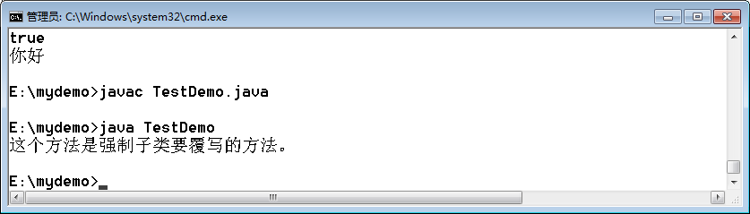
抽象类与普通类相比最大的好处是强制定义了子类的实现要求。
本质上讲抽象类就是比普通类多了一些抽象方法的定义而已。
在实际的设计之中，父类的设计是最重要的，普通类与抽象类相比，明显抽象类的约束更加的严格，所以在实际的开发之中，不会几乎不会出现普通类定义子类的情况，大多数都是继承抽象类。

3.2、抽象类的相关说明
整个的设计结构里面多了抽象类的定义，那么多了一个定义之后，就需要与原始的结构有一些对比。
1、 抽象类不能使用final关键字来定义，因为抽象类必须有子类，而final不能子类；
2、 抽象类就是比普通类多了抽象方法而已，但是普通类中的所有结构抽象类都可以定义，包括：普通方法、构造方法、属性、常量等内容，而且子类对于那个也符合于对象实例化流程，默认先调用父类中的无参构造，而后再执行子类自己的构造。
abstract class A {
public static final String INFO = "HELLO" ;
public A() {
this.fun() ;
}
public void fun() {
System.out.println("*******************************") ;
}
public abstract void print() ; // 没有方法体，使用abstract声明
}
class B extends A {
public void print() {
System.out.println("这个方法是强制子类要覆写的方法。") ;
}
}
public class TestDemo {
public static void main(String args[]) {
A a = new B() ; // 向上转型
a.print() ; // 被子类所覆写过的方法
}
}
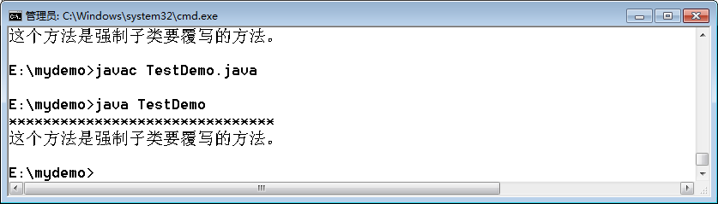
范例：思考题
abstract class A {
public A() { // 2、默认调用父类构造
this.print() ; // 3、调用print()方法
}
public abstract void print() ; // 没有方法体，使用abstract声明
}
class B extends A {
private int num = 50 ;
public B(int num) { // 1、传递内容过来，在子类对象实例化前先实例化父类对象
this.num = num ;
}
public void print() { // 4、调用此方法执行，但是此时子类对象还未实例化，内容没有赋值
System.out.println("num = " + this.num) ; // 5、只能够输出对应数据的类型默认值
}
}
public class TestDemo {
public static void main(String args[]) {
new B(100) ;
}
}
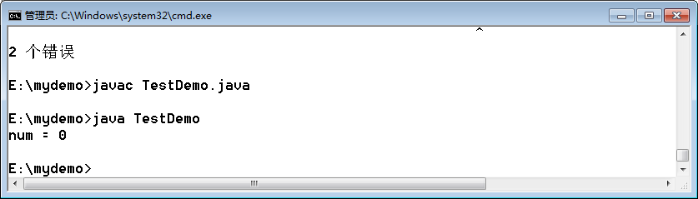
本程序的解决关键思路：子类对象实例化前一定要先实例化父类对象，也就是说此时，子类对象的属性都没有内容。
3、 抽象类中可以没有抽象方法，但是依然不可能使用关键字new进行对象的实例化操作；
abstract class A {
}
public class TestDemo {
public static void main(String args[]) {
A a = new A() ;
}
}
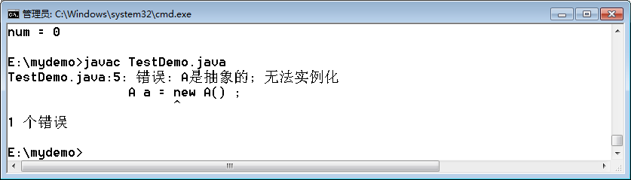
因为类A上存在有abstract关键字，所以此处无法进行对象的直接实例化。
4、 外部抽象类上不允许使用static声明，但是内部抽象类中可以使用static声明，这样表明的是一个外部抽象类；
范例：定义普通的内部抽象类
abstract class A {
public abstract void printA() ;
abstract class B {
public abstract void printB() ;
}
}
class X extends A {
public void printA() {}
class Y extends B {
public void printB() {}
}
}
范例：在内部抽象类中使用static关键字
abstract class A {
public abstract void printA() ;
static abstract class B {
public abstract void printB() ;
}
}
class X extends A.B {
public void printB() {}
}
5、 抽象类中可以存在有static方法，而且static方法不受实例化对象的控制。
范例：直接通过抽象类产生实例化对象
abstract class A { // 此类设计之初考虑到N年后的发展，需要有子类，但是N年前不需要子类
public abstract void printA() ;
private static class B extends A { // 在A类里面直接定义实现的子类
public void printA() {
System.out.println("Hello World .") ;
}
}
public static A getInstance() {
return new B() ;
}
}
class C extends A {
public void printA() {
System.out.println("***************************") ;
}
}
public class TestDemo {
public static void main(String args[]) {
A a = A.getInstance() ;
a.printA() ;
A a1 = new C() ; // 留给用户做的
a1.printA() ;
}
}
日后如果发现，在系统类库中有某个抽象类可以直接利用一个static方法取得实例化对象的时候不要觉得陌生。
以上出现的几种形式有一些是在后面讲解系统类库中会出现的问题，现阶段看看就完了。

3.3、抽象类实际应用 —— 模版设计模式
清楚了抽象类产生动机以及抽象类的使用之后，下面就必须搞清楚一个问题，抽象类与普通类到底有那些区别？
现在假设有三个物种：
· 机器人：补充能量 + 工作；
· 人：吃饭 + 工作 + 睡觉；
· 猪：吃 + 睡觉。
现在要求实现一种命令的模式，不管是何种物种，只要传递指定的指令就可以进行操作。
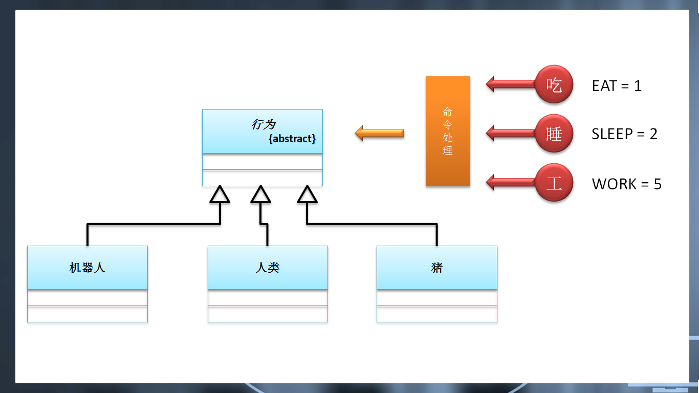
范例：实现程序操作
abstract class Action { // 定义的是行为，行为一定不是具体的
public static final int EAT = 1 ;
public static final int SLEEP = 2 ;
public static final int WORK = 5 ;
public void command(int flag) { // 执行命令
switch (flag) { // 数值用switch判断最好
case EAT : {
this.eat() ;
break ;
}
case SLEEP : {
this.sleep() ;
break ;
}
case WORK : {
this.work() ;
break ;
}
}
}
public abstract void eat() ; // 因为这些具体的行为如何执行不知道
public abstract void sleep() ; // 交由子类根据自己的实际情况完成
public abstract void work() ;
}
范例：定义子类
class Robot extends Action {
public void eat() {
System.out.println("机器人补充能量") ;
}
public void sleep() {}
public void work() {
System.out.println("机器人正在工作") ;
}
}
class Person extends Action {
public void eat() {
System.out.println("人在吃饭") ;
}
public void sleep() {
System.out.println("人在休息") ;
}
public void work() {
System.out.println("人在努力工作") ;
}
}
class Pig extends Action {
public void eat() {
System.out.println("猪在啃食槽") ;
}
public void sleep() {
System.out.println("猪在养膘") ;
}
public void work() {}
}
不同的子类有着自己不同的操作支持。
范例：程序测试
public class TestDemo {
public static void main(String args[]) {
fun(new Pig()) ;
System.out.println("********************************************") ;
fun(new Robot()) ;
System.out.println("********************************************") ;
fun(new Person()) ;
}
public static void fun(Action act) { // 接收的是行为
act.eat() ;
act.sleep() ;
act.work() ;
}
}
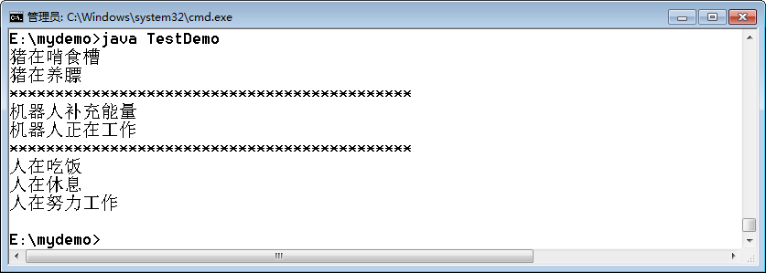
现在在整个程序之中，如果某一类事物需要实现特定的功能，那么就必须按照Action所定义的方法进行覆写。这个时候子类必须按照父类提供的模版编写代码。

4、总结
1、 抽象类的设计是在普通类之上的抽象类；
2、 抽象类关键的问题就是约定了子类必须要覆写的抽象方法；
3、 抽象类的使用原则：
· 抽象类必须有子类，子类利用extends关键字来继承抽象类，一个子类只能够继承一个父类；
· 抽象类的子类（如果不是抽象类），那么必须要覆写抽象类中的全部抽象方法；
· 抽象类可以利用对象的向上转型机制，通过子类对象进行实例化操作。

package cn.mldn.demo;
abstract class Command {
public abstract void command(int flag) ;
}

abstract class Action extends Command { // 定义的是行为，行为一定不是具体的
public static final int EAT = 1 ;
public static final int SLEEP = 2 ;
public static final int WORK = 5 ;
public void command(int flag) { // 执行命令
switch (flag) { // 数值用switch判断最好
case EAT : {
this.eat() ;
break ;
}
case SLEEP : {
this.sleep() ;
break ;
}
case WORK : {
this.work() ;
break ;
}
}
}
public abstract void eat() ; // 因为这些具体的行为如何执行不知道
public abstract void sleep() ; // 交由子类根据自己的实际情况完成
public abstract void work() ;
}
class Robot extends Action {
public void eat() {
System.out.println("机器人补充能量") ;
}
public void sleep() {}
public void work() {
System.out.println("机器人正在工作") ;
}
}
class Person extends Action {
public void eat() {
System.out.println("人在吃饭") ;
}
public void sleep() {
System.out.println("人在休息") ;
}
public void work() {
System.out.println("人在努力工作") ;
}
}
class Pig extends Action {
public void eat() {
System.out.println("猪在啃食槽") ;
}
public void sleep() {
System.out.println("猪在养膘") ;
}
public void work() {}
}

public class TestDemo {
public static void main(String args[]) {
fun(new Pig()) ;
System.out.println("********************************************") ;
fun(new Robot()) ;
System.out.println("********************************************") ;
fun(new Person()) ;
}
public static void fun(Command act) { // 接收的是行为
act.command(Action.EAT);
act.command(Action.SLEEP);
act.command(Action.WORK);
}
}

